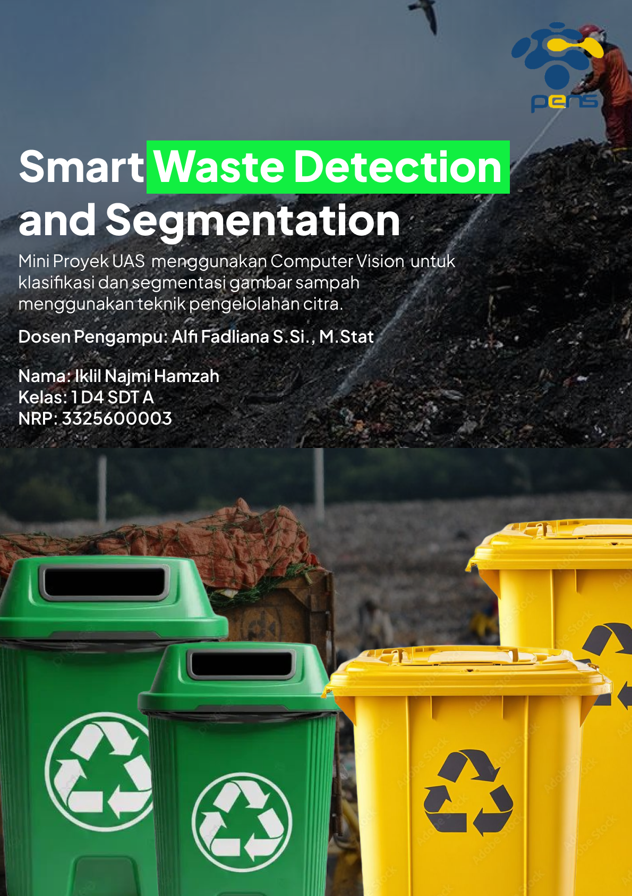

BAB I

PENDAHULUAN

Latar Belakang
Indonesia merupakan salah satu negara dengan jumlah penduduk terbesar di dunia, dengan populasi lebih dari 270 juta jiwa. Besarnya jumlah penduduk ini berbanding lurus dengan volume sampah yang dihasilkan setiap harinya. Berdasarkan data Kementerian Lingkungan Hidup dan Kehutanan (KLHK), Indonesia menghasilkan lebih dari 67 juta ton sampah per tahun, dan tercatat sebagai salah satu penyumbang sampah plastik terbesar di dunia, khususnya ke perairan laut. Kondisi ini diperparah dengan masih rendahnya kesadaran masyarakat terhadap pentingnya pengelolaan sampah yang bertanggung jawab.
Cara pengelolaan sampah yang paling efisien hingga saat ini adalah dengan memilah sampah sesuai jenisnya, yaitu organik, anorganik, dan residu, karena masing-masing kategori memerlukan proses penanganan yang berbeda. Sampah organik dapat diolah menjadi kompos, sampah anorganik seperti plastik, kertas, dan logam dapat didaur ulang, sedangkan sampah residu memerlukan penanganan khusus. Namun pada praktiknya, proses pemilahan ini masih dilakukan secara manual, membutuhkan waktu dan tenaga yang tidak sedikit, serta sangat rentan terhadap kesalahan manusia (human error).
Perkembangan teknologi pengolahan citra digital (Image Processing) membuka peluang besar untuk mengotomatisasi proses identifikasi dan pemilahan sampah. Dengan memanfaatkan teknik deteksi dan segmentasi citra, sebuah sistem dapat secara otomatis mengenali jenis sampah berdasarkan tampilan visual objeknya — mulai dari plastik, kertas, kardus, kaca, logam, hingga sampah umum — tanpa memerlukan intervensi manusia secara langsung. Teknik-teknik seperti thresholding, edge detection, filtering, dan segmentasi berbasis kontur merupakan fondasi dari sistem deteksi sampah berbasis citra.
Dalam laporan ini, pendekatan pengolahan citra diterapkan pada dataset TrashNet, sebuah dataset publik yang terdiri dari 2.527 gambar sampah yang terbagi dalam 6 kategori: cardboard, glass, metal, paper, plastic, dan trash. Dataset ini menjadi dasar eksperimen untuk membangun sistem Smart Waste Detection and Segmentation yang mampu mendeteksi dan mensegmentasi objek sampah secara otomatis menggunakan teknik-teknik pengolahan citra digital.

Rumusan Masalah
Berikut adalah rumusan masalah mengenai deteksi dan pengelolahan sampah menggunakan Teknik pengelolahan citra:
- Bagaimana cara membaca dan memuat citra gambar dari dataset untuk menggunakan teknik pengelolahan citra?
- Bagaimana proses konversi citra RGB menjadi Grayscale dan apa pengaruh nya terhadap visualisasi objek sampah?
- Bagaimana analisis Histogram dapat digunakan untuk digunakan dalam memahami distribusi intensitas piksel pada citra sampah?
- Bagaimana hasil segmentasi dan deteksi objek sampah bisa divisualisasikan melalui drawing box, garis dan label pada citra?
- Bagaimana Teknik segmentasi sederhana berbasis thresholding dapat memisahkan antara objek dengan latar belakang?

Tujuan
Berikut adalah tujuan dari pengelolahan dan deteksi sampah menggunakan Teknik pengelolahan citra:

Manfaat

BAB II

TINJAUAN PUSTAKA

Cryptocurency

Web Scrapping

Data Processing

Data Visualitation

Tools

BAB III

TAHAPAN LANGKAH LANGKAH ANALISA DATA

Jenis dan Pendekatan analisis

Sumber dan jenis data

Tahapan analisis Data

BAB IV

HASIL & PEMBAHASAN

.

BAB V

KESIMPULAN

DAFTAR PUSTAKA

LAMPIRAN

